EL NIÑO/OSCILACIÓN DEL SUR (ENSO, por sus siglas en inglés)
DISCUSIÓN DIAGNÓSTICA

emitida por el

CENTRO DE PREDICCIONES CLIMÁTICAS/NCEP/NWS y el Instituto Internacional de Investigación para el Clima y la Sociedad
Traducción cortesía del: NWS-WFO SAN JUAN, PUERTO RICO
8 de agosto de 2019

Estatus del Sistema de alerta del ENSO: Advertencia Final de El Niño

Sinopsis: El Niño ha cambiado a ENSO-neutral, lo cual es más posible que continúe hasta el invierno 2019 del hemisferio norte (50-55% de probabilidad).

Durante el mes de julio, condiciones neutrales de ENSO se reflejaron por la combinación de temperaturas en la superficie del mar (SSTs, por sus siglas en inglés) por debajo del promedio en el Océano Pacífico ecuatorial oriental y SSTs por encima del promedio en el Pacífico central (Fig. 1). Los índices semanales recientes de ENSO fueron +1.0ºC, +0.5ºC, -0.2ºC y -0.5ºC en las regiones Niño-4, Niño-3.4, Niño-3 y Niño-1+2, respectivamente (Fig. 2). Las temperaturas de la sub-superficie del océano superior (promediados a través de 180°-100°W) estuvieron cerca del promedio durante todo el mes (Fig. 3), ya que aguas anormalmente frías prevalecieron en el Pacífico oriental y aguas anormalmente cálidas continuaron en el Pacífico central (Fig. 4). La convección tropical suprimida continuó sobre Indonesia, mientras que convección cerca del promedio se observó cerca de la Línea de Cambio de Fecha (Fig. 5). Las anomalías de los vientos en los niveles bajos estuvieron cerca del promedio sobre el Océano Pacífico tropical, y los vientos en los niveles altos estuvieron del este sobre el Pacífico este-central. Los Índices de la Oscilación del Sur tradicional y ecuatorial se mantuvieron ligeramente negativos. En general, las condiciones oceánicas y atmosféricas fueron consistentes con condiciones neutrales de ENSO.
Los pronósticos recientes de IRI/CPC sobre el Niño-3.4 (Fig. 6) favorecen condiciones neutrales de ENSO (índice Niño-3.4 entre -0.5ºC y +0.5ºC), con índices sobre cero desde el verano hasta el otoño del hemisferio norte, aumentando a cerca del limite de condiciones de El Niño (+0.5ºC) en el invierno. Atípicamente, los modelos dinámicos pronostican anomalías positivas de SST mas débiles que los modelos estadísticos durante la mayor parte del periodo de pronóstico. Como resultado, mientras los pronosticadores favorecen condiciones neutrales de ENSO, las probabilidades de El Niño (~30%) son aproximadamente el doble que las de La Niña para el próximo invierno. En resumen, El Niño ha cambiado a ENSO-neutral, lo cual es más probable que continúe durante el invierno 2019-20 del hemisferio norte (50-55% de probabilidad; oprimir Consenso del Pronóstico de CPC/IRI para la probabilidad de cada resultado en periodos de 3-meses).
Esta discusión es un esfuerzo consolidado de la Administración Nacional Oceánica y Atmosférica (NOAA por sus siglas en inglés), el Servicio Nacional de Meteorología de NOAA y sus instituciones afiliadas. Las condiciones oceánicas y atmosféricas son actualizadas semanalmente en la página de Internet del Centro de Predicciones Climáticas (Condiciones actuales de El Niño/La Niña y La Discusión de Expertos). Los pronósticos son actualizados mensualmente en la sección Foro de Pronóstico del Boletín de Diagnóstico Climático del Centro de Predicciones Climáticas (CPC, por sus siglas en inglés). Perspectivas y análisis adicionales están disponibles en el blog del ENSO. La próxima Discusión Diagnóstica del ENSO está programada para el 12 de septiembre de 2019. Para recibir una notificación por e-mail al momento en que la Discusión Diagnóstica del ENSO mensual esté disponible, favor enviar un mensaje a: ncep.list.enso-update@noaa.gov.

Centro de Predicciones Climáticas
Centros Nacionales de Predicción Ambiental
NOAA / Servicio Nacional de Meteorología
College Park, MD 20740

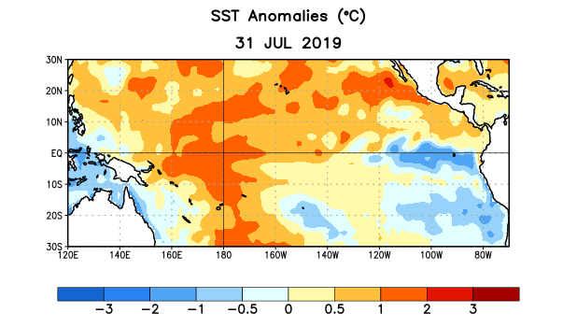

Figura 1. Anomalías (°C) promedio de la temperatura de la superficie del océano (SST, por sus siglas en inglés) para la semana centrada el 31 de julio de 2019. Las anomalías son calculadas utilizando como referencia los periodos promedio semanales de 1981-2010.

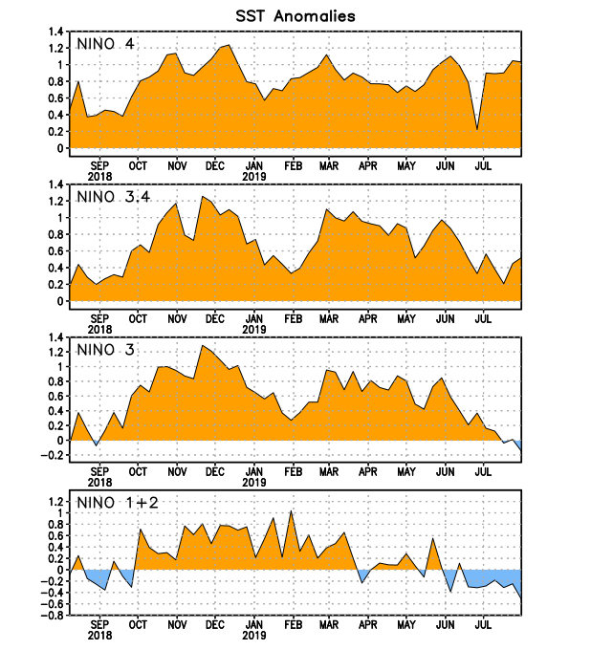
Figura 2. Series de Tiempo de las anomalías (en °C) de temperaturas de la superficie del océano (SST) en un área promediada en las regiones de El Niño [Niño-1+2 (0°-10°S, 90°W-80°W), Niño 3 (5°N-5°S, 150°W-90°W), Niño-3.4 (5°N-5°S, 170°W-120°W), Niño-4 (150°W-160°E y 5°N-5°S)]. Las anomalías de SST son variaciones de los promedios semanales del período base de 1981-2010.

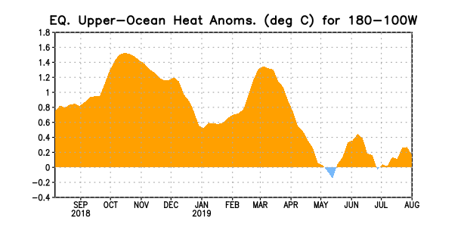
Figura 3. Anomalías del contenido calórico (en °C) en un área promediada del Pacífico ecuatorial (5°N-5°S, 180°-100°W). Las anomalías en el contenido calórico son calculadas como las desviaciones de los penta-promedios del período base de 1981-2010.

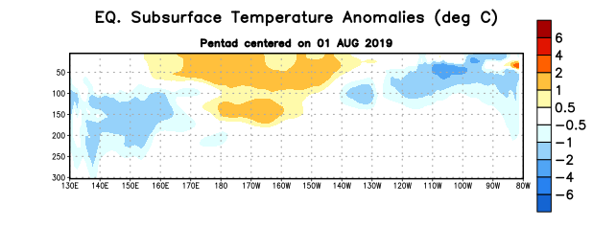
Figura 4: Anomalías de la temperatura (en °C) en un transecto de profundidad-longitudinal (0-300m) en la parte superior del océano Pacífico ecuatorial, centradas en la semana del 1 de agosto de 2019. Las anomalías son promediadas entre 5°N-5°S. Las anomalías son variaciones a partir de los penta-promedios durante el periodo base de 1981-2010.

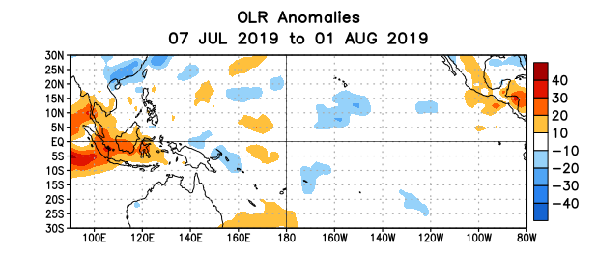

Figura 5. Anomalías del promedio de la radiación de onda larga emitida (OLR, por sus siglas en inglés) (W/m²) durante el período del 7 de julio – 1 de agosto de 2019. Las anomalías de OLR se calculan como desviaciones de los penta-promedios del período base de 1981-2010.

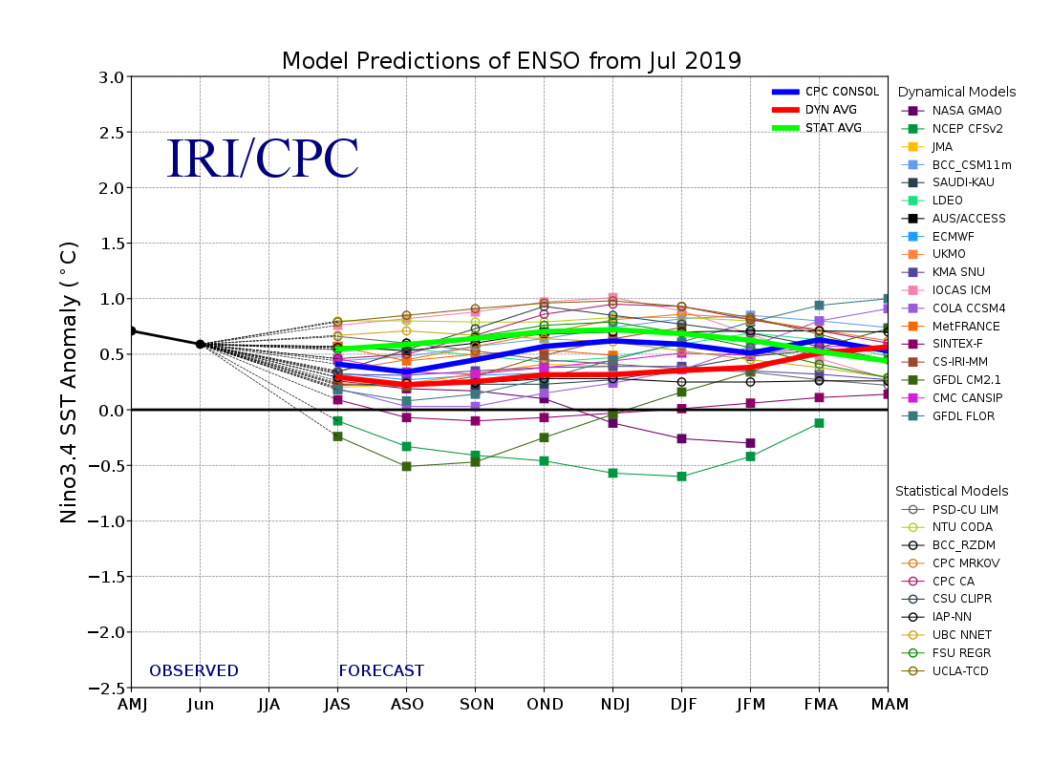

Figura 6. Pronósticos de las anomalías de la temperatura de la superficie del océano (SST) en la región de El Niño 3.4 (5°N-5°S, 120°W-170°W). Figura actualizada el 19 de julio de 2019.

